Aktivitetsplan for November 2025/26

 | Mandag | Tirsdag | Onsdag | Torsdag | Fredag
07.30-08.20 | Morgen SFO | Morgen SFO | Morgen SFO | Morgen SFO | Morgen SFO
13.15-14.00  Meny ligger på hjemmesiden til skolen. | Vi spiser på basen   | Vi spiser på basen | Vi spiser på basen | Vi spiser på basen | Turdag fra 12.30  Se turplan.  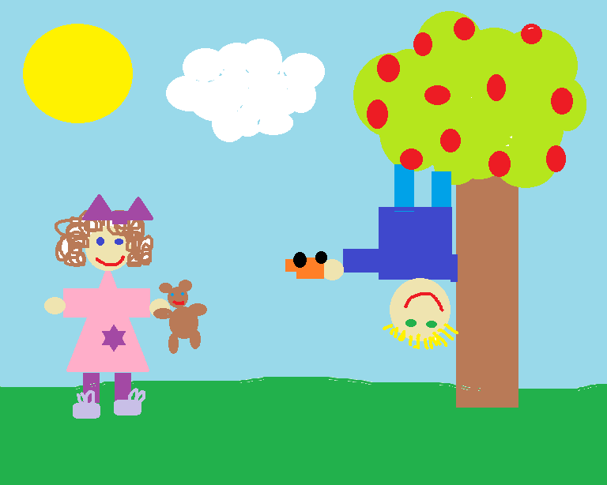  Spiser på tur eller på skolen dersom dårlig vær
14.00-15.30  Empati.   | 3. trinn  Øvre plass | 3. trinn  Rugen/klatreparken  Frilek og voksenstyrt aktivitet, klatre   | 3. trinn  Landås banen | 3. trinn  Øvreplass  Innedag | Tilbake ca. 15:15  Dersom noen av barna skal gå før kl. 15.15-15.30 må barna hentes i uteområdet eller etter skoleslutt kl. 12.30
15.30-16.30 | Aktiviteter inne/ute  Øvreplass | Aktiviteter inne/ute  Øvreplass | Aktiviteter inne/ute  Øvreplass | Aktiviteter inne/ute  Øvreplass | Aktiviteter inne/ute  Øvreplass
Kan bli forandringer på planene. Elevene vil bli informert om dette på forhånd.

